MEDIENINFORMATION – ITB 2019
Ras Al Khaimah wird
offizielles Partnerland der FESPO 2020

Ras Al Khaimah, das nördlichste der Vereinigten Emirate (VAE), wird das erste offizielle FESPO-Gastland aus der arabischen Welt. Für die Vertragsunterzeichnung kamen heute Haitham Mattar, CEO der Ras Al Khaimah Tourism Development (RAKTDA) und Stephan Amstad, Messeleiter der FESPO Zürich auf der ITB in Berlin zusammen.
Mit 65.000 Besuchern ist die FESPO die größte Messe für Ferien und Reisen in der Schweiz. Die Jubiläumsmesse 2020 vom 30. Januar bis 2. Februar in Zürich statt.

Weitere Informationen auch unter https://www.fespo.ch

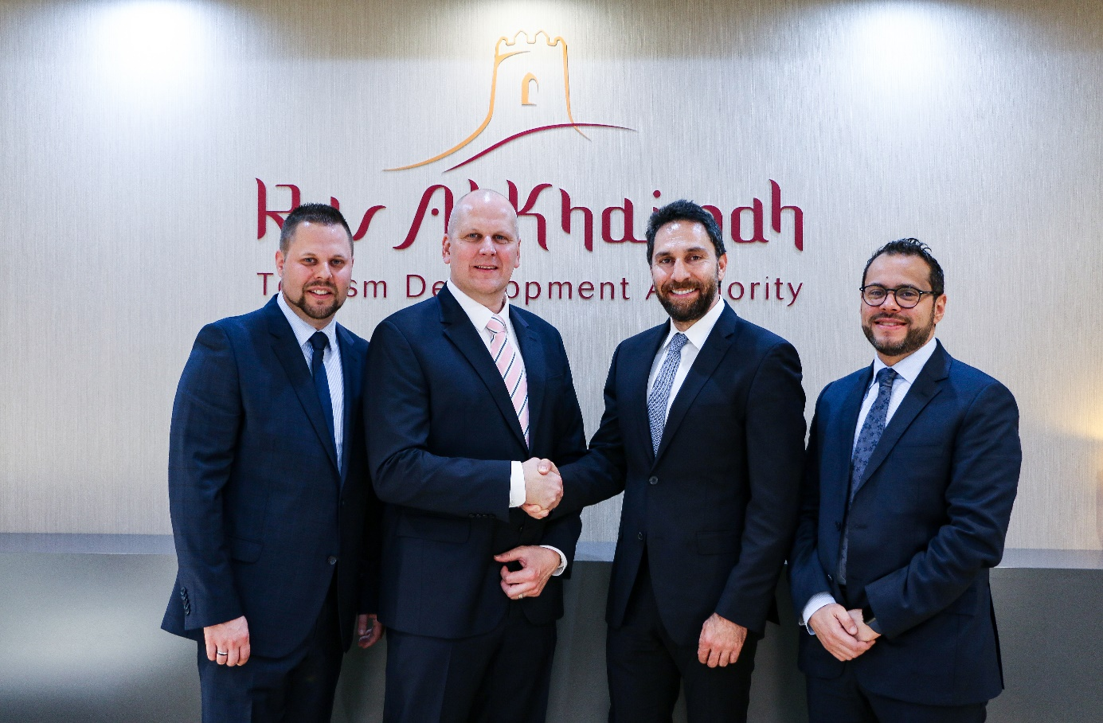
BU: FESPO 2020 Partnerland Vertragsunterzeichnung mit Stephan Amstad, Messeleiter der FESPO Zürich und Haitham Mattar, CEO der Ras Al Khaimah Tourism Development (RAKTDA) (v.l.n.r.).

Weitere Information zu Ras Al Khaimah unter:
https://de.rasalkhaimah.ae/
https://en.raktda.com/

Die Ras Al Khaimah Tourism Development Authority (RAKTDA) wurde im Mai 2011 als Regierungsbehörde gegründet. Die Behörde entwickelt die Infrastruktur des Landes weiter und etabliert damit Ras Al Khaimah als Weltklasse-Destination sowohl für Privat- als auch Geschäftsreisende. Sie schafft zudem nachhaltige Möglichkeiten für Investitionen und verbessert die Lebensbedingungen der einheimischen Bevölkerung. Damit die RAKTDA diese Ziele erreichen kann, ist sie mit einer Regierungsvollmacht ausgestattet. Diese berechtigt sie, der Tourismusindustrie sowie dem Hotel- und Gastgewerbe des Emirats Lizenzen zu erteilen, die Einrichtungen zu regulieren und zu überwachen.

Ras Al Khaimah ist das nördlichste der sieben Vereinigten Arabischen Emirate (VAE). Es bietet Besuchern ein breites Spektrum von Erlebnissen – von 64 Kilometer langen Stränden über terrakotta-farbene Sanddünen in der Wüste bis hin zu einem imposanten Gebirge. Der Jebel Jais dort ist nicht nur die höchste Erhebung von Ras Al Khaimah, sondern der gesamten VAE (1.934 Meter). Eines der spannendsten Abenteuer der Region ist die mit knapp drei Kilometern längste Zipline der Welt an diesem Bergmassiv. Die reiche Kultur und 7.000 Jahre alte Geschichte des Emirats belegen archäologische Stätten. Ras Al Khaimah ist ungefähr 1.700 Quadratkilometer groß und hat 345.000 Einwohner. Es liegt rund sechs Flugstunden von Deutschland. Der internationale Flughafen von Dubai ist circa 45 Minuten entfernt.

Ras Al Khaimah – Vereinigte Arabische Emirate – 7. März 2019

Kontakt für die Medien:
noble kommunikation, Regina Bopp, Meltem Yildiz, Telefon: +49-(0)6102-36660,
Luisenstraße 7, 63263 Neu-Isenburg, E-Mail: info@noblekom.de
Download Text und weitere Infos: www.noblekom.de

Ras Al Khaimah Tourism Development Authority, Neda Carrillo
Director of Corporate Communications & Public Relations
E-Mail: mediarelations@raktda.com, Telefon: +971 (0)7 233 8998

